Rapport d’optimisation Accessibilité IV

J’ai apporté des modifications concernant le style css du site :

- J’ai changé la couleur de la classe tc-white à blanc, ainsi les textes dans les titres des blocs contenant une image de fond sont devenus blancs, ce qui crée un contraste suffisant pour pouvoir lire ce qui est écrit facilement compte tenu des teintes de l’arrière-plan.

- J’ai changé la valeur de l’attribut font-size des « p » de 11 à 14px, nous permettant alors de mieux voir tous les paragraphes qui étaient trop petits.

- Pour les médias inférieurs à 768px, j’ai ajouté un sélecteur pour les img des figures, leur attribuant à toutes une largeur moins grande que l’écran, et en ajoutant du padding pour centrer l’image, ce qui a pour effet d’avoir des images du portfolio qui ont toutes la même taille et bien positionnées.

- J’ai ajouté de l’espacement vertical pour les blocs ayant un arrière-plan et j’ai rajouté un peu de padding en bas pour la navigation du header, afin que le rendu paraisse un peu plus épuré.

Voici le rapport SEO pour le site que nous avons ( avant modifications effectuées) :

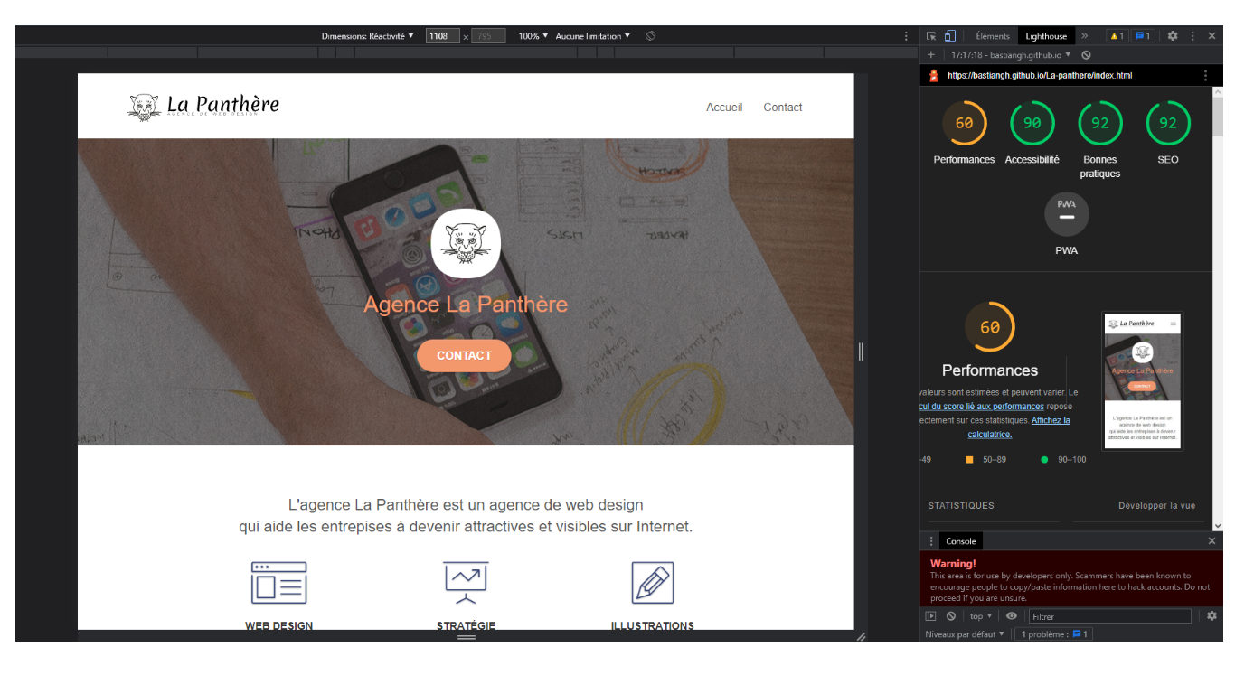

Et voici celui concernant le site après avoir fait les modifications :

